Teplo 7. ročník Meno: ........................................
- Vytvor správne dvojice
G. Amontons potvrdil Rumfordovu teóriu
B. T. Rumford teplomer udáva stupeň zahriatia telesa
H. Davy teplo je pohyb
teplo je látka, ktorá sa prelieva z jedného telesa na druhé
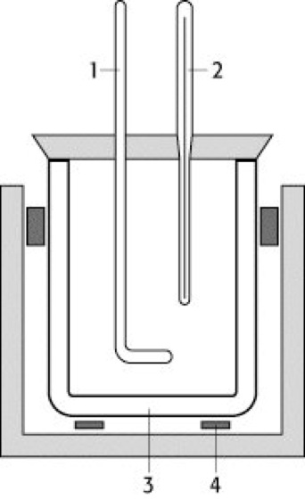
- Čo je to kalorimeter? Do obrázka doplň jeho časti.
- Uvedené látky roztrieď na tepelné vodiče a izolanty:
železo, drevo, sklo, meď, oceľ, plast, hliník, polystyrén
tepelné vodiče:

tepelné izolanty

- Napíš 3 spôsoby šírenia tepla a ku každému napíš príklad.
- Vysvetli pojem tepelná rovnováha.
- Urč výslednú teplotu po zmiešaní 100 ml horúcej vody s teplotou 90°C a 100 ml studenej vody s teplotou 20°C.
- Vyber správne možnosti: Prijaté alebo odovzdané teplo závisí od: hmotnosti telesa, objemu telesa, začiatočnej teploty, rozdielu teplôt, hustoty telesa, rýchlosti tepelnej výmeny, hmotnostnej tepelnej kapacity
- Vysvetli pojem hmotnostná tepelná kapacita.
- Vypočítaj koľko tepla prijme hliníkové závažie s hmotnosťou 500 g, ak sa zohreje z teploty 20°C na 160°C $\left(c=896 \frac{J}{kg.℃}\right)$
- Pomenuj správne premeny skupenstva.
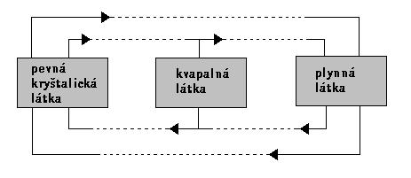
- Premeň. 12 kJ = J 0,003 MJ = J
150 J = kJ 65 MJ = kJ

